**РГПУ им. А.И. Герцена**

К работе допущены ____________________

Работа выполнена ____________________

Отчёт сдан ____________________

**Отчет по лабораторной работе №3**

**«Интерференция света. Опыт Юнга.»**

Работу выполнил:

Войтенко Игорь Александрович

Факультет ______ИВТ_____

Группа ___2ИВТ(1)/1___

Cанкт-Петербург

2020

**1. Цель работы:** Ознакомиться с процессом сложения когерентных электромагнитных вол и его моделированием. Экспериментально исследовать закономерности взаимодействия световых вол от двух источников.

**2. Основные результаты:**

**Бригада №4 – Зеленый**

|  |  |  |  |  |  |  |  |  |  |
| --- | --- | --- | --- | --- | --- | --- | --- | --- | --- |
| **d, мм** | 2,20 | 2,30 | 2,40 | 2,50 | 2,60 | 2,70 | 2,80 | 2,90 | 3,00 |
| **1/d, мм-1** | 0,45 | 0,43 | 0,42 | 0,40 | 0,38 | 0,37 | 0,36 | 0,34 | 0,33 |
| **L1 = 3,90 м = 3900 мм** | | | | | | | | | |
| **xmax, мм** | 1,00 | 0,95 | 0,90 | 0,88 | 0,84 | 0,81 | 0,78 | 0,76 | 0,73 |
| **L2 = 4,00 м = 4000 мм** | | | | | | | | | |
| **xmax, мм** | 1,02 | 0,98 | 0,93 | 0,89 | 0,86 | 0,82 | 0,80 | 0,77 | 0,75 |
| **L3 = 4,10 м = 4100 мм** | | | | | | | | | |
| **xmax, мм** | 1,04 | 1,00 | 0,95 | 0,92 | 0,89 | 0,85 | 0,82 | 0,79 | 0,77 |

**График зависимостей**

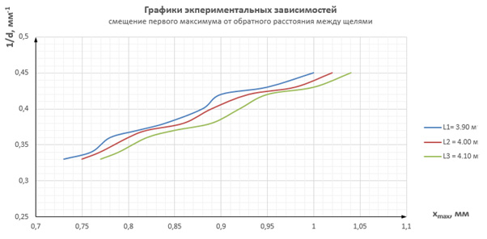

ƛ1 = = = 0,00057692 мм = 576,92 нм

ƛ2 = = = 0,0005765 мм = 576,50 нм

ƛ3 = = = 0,00054878 мм = 548,78 нм

**3. Вывод:** Входе выполнения лабораторной работы был построен график экспериментальных зависимостей смещения первого максимума от обратного расстояния между щелями. Также при помощи модели опыта был сделан вывод о том, что частота следования интерференционных полос увеличивается прямо-пропорционально расстоянию между щелями, в то время как ширина дифракционной картины остаётся неизменной и зависит только от ширины щелей. Ширина дифракционной картины зависит от расстояния между экраном и линии с источниками (1 и 2).

Из построенного графика следует, что зависимость прямопропорциональна, то есть при увеличении обратного расстояния возрастает смещение первого максимума.

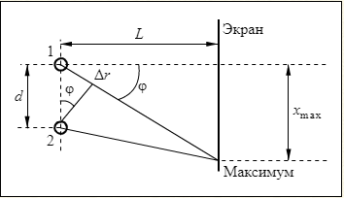

Были вычислены длины волн по формуле ƛ = :

ƛ1 = = = 0,00057692 мм = 576,92 нм

ƛ2 = = = 0,0005765 мм = 576,50 нм

ƛ3 = = = 0,00054878 мм = 548,78 нм

Из вычислений следует то, что полученные значения соответствуют диапазону длины зеленого света.